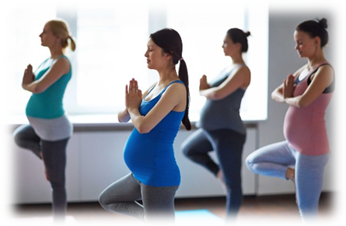На платформе «Со-участие» проводится обучение беременных девочек эмоциональной саморегуляции (техники релаксации и регуляции эмоций, ресурсные техники), тренинги взаимодействия с ребенком, эмоционального сопровождения тактильного контакта и т.д.
Для этих целей в учреждении откроется комната психологической разгрузки.
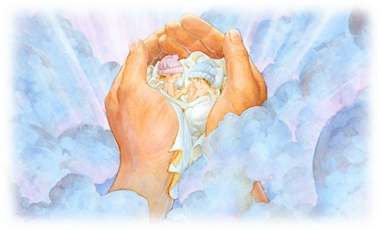Планируется создать на данной платформе художественную мастерскую арт-терапии «Я рисую твоей рукой, мама…»

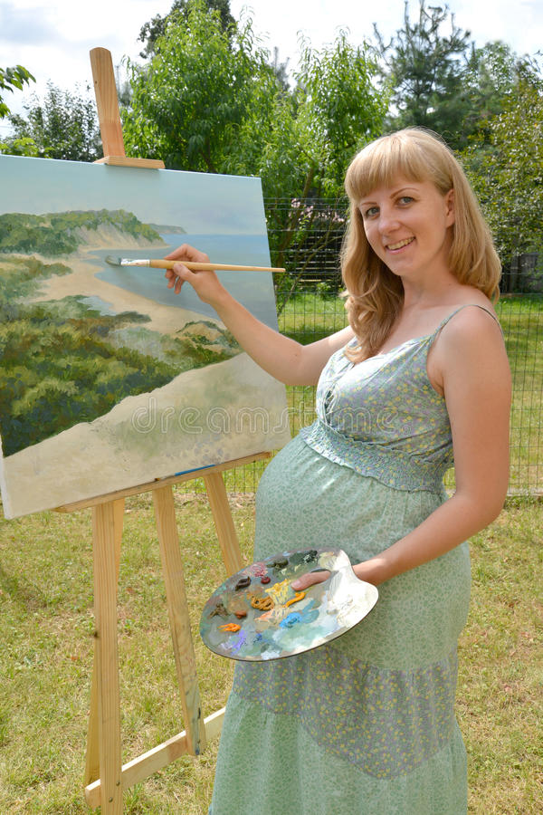

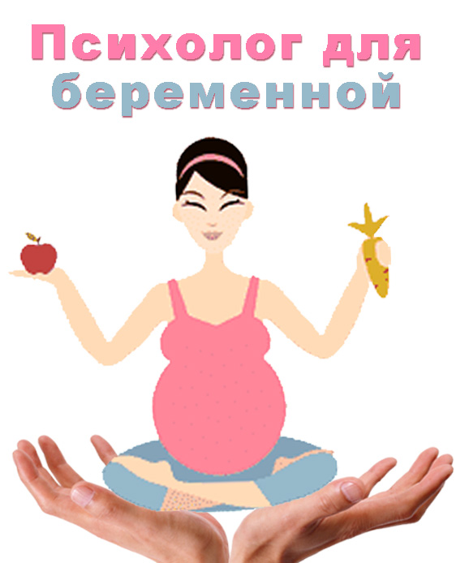

г. Таштагол,
ул. Ленина, 50
2-33-36
ул. Поспелова, 7
3-46-83
e-mаil:sorese@yandex.ru
Муниципальное казенное учреждение «Социально-реабилитационный центр
для несовершеннолетних»
Таштагольского района

Платформа
«Со-участие»

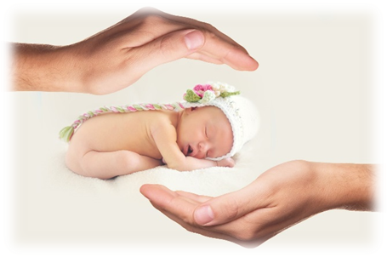

г.Таштагол

Физиологическая беременность

Беременность – физиологический процесс развития в женском организму оплодотворенной яйцеклетки начинающийся с момента оплодотворения созревшей в яичнике яйцеклетки сперматозоидом.
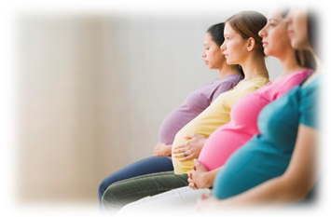Физиологическая беременность продолжается в среднем 10 лунных месяцев (1 лунный месяц – 28 дней), т.е. 40 недель или 280 дней. Течение беременности принято разделять на триместры: первый начинается с оплодотворения и заканчивается в 12-13 недель, второй заканчивается в 28 недель, с этого же срока наступает третий триместр беременности, заканчивающийся родами.
Беременная женщина обязательно должна встать на учет в женской консультации и чем раньше, тем лучше: в начале беременности она еще точно помнит дни последней менструации, что важно для определения срока беременности, и точность её сведений можно уточнить простыми методами, например, при гинекологическом осмотре.
Правила гигиены во время беременности, родов и послеродовом периоде
Беременность и послеродовой период – это особое время в жизни женщины, в которое ее организм требует соблюдения определенных правил гигиены, отличных от правил в обычной жизни.
Как правило, беременность сопровождается такими особенностями, как усиленное потоотделение, увеличение выделений из влагалища, учащенное мочеиспускание. Все это увеличивает возможность инфицирования. Поэтому одна из основных рекомендаций по гигиене во время беременности – проводить гигиенические процедуры чаще, чем обычно.
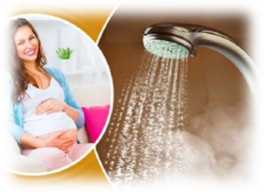Гигиена беременной женщины учитывает физиологические изменения в организме будущей мамы. Под влиянием гормона прогестерона снижается местный и общий иммунитет, женщина становится более восприимчивой к инфекциям. Поэтому нужно поддерживать в чистом виде кожу, слизистые оболочки.
Для этого следует придерживаться следующих правил личной гигиены:
- принимать душ 2 раза в день;
- использовать нейтральное или детское мыло;
- не мыть тело и интимную зону антибактериальными средствами;
- не применять крем для депиляции.
Эмоциональные и поведенческие особенности женщин в период вынашивания ребенка

Беременность делает женщину эмоционально ранимой, склонной к беспокойству, более чувствительной к негативным переживаниям
Эмоциональное состояние беременной женщины – очень важный фактор, от которого зависит комфорт развивающегося в ее животике ребенка.
Основными причинами развития стресса во время беременности являются тревожности, фобии и различные психические расстройства. Если будущая мамочка во время вынашивания ребенка часто испытывает стрессовые ситуации, то впоследствии у малыша развиваются патологии эмоционально-волевой сферы, поведенческие расстройства, а кроме того, стрессы мамы влияют на развитие мозга ребенка, а, следовательно, на его интеллектуальную сферу.

Но кое-что, вы можете сделать и сами:
- Прежде всего, расскажите обо всем, что вас беспокоит, своему мужу или близким людям.
- Побольше спите, отдыхайте, правильно питайтесь.
- Не переставайте вести активный образ жизни, много гуляйте.
- Не забывайте, у вас есть ребенок. Он все чувствует, и ваше отношение к нему уже сейчас влияет на всю дальнейшую жизнь.

